Comunicato stampa

Il trasformatore tedesco di imballaggi Arwed Löseke passa alla produzione di lastre in-house come soluzione aziendale più sostenibile
Azienda a conduzione familiare di quinta generazione investe nella tecnologia di lavaggio lastre ad acqua per produrre lastre più rapidamente e ridurre l'impronta di carbonio
Tokyo (Giappone) e Bruxelles (Belgio), 24 agosto 2022. Asahi Photoproducts, azienda pioniera nello sviluppo di lastre flessografiche fotopolimeriche, ha comunicato oggi che il trasformatore tedesco di imballaggi Arwed Löseke Paper Processing and Printing GmbH, ha recentemente aggiornato il suo parco macchine con una macchina flessografica BOBST M6 LED ibrida che utilizza lastre con lavaggio ad acqua Asahi AWP™-DEW CleanPrint e inchiostri UV. Löseke è un'azienda a conduzione familiare di quinta generazione con parco macchine che comprende una rotocalco a 10 colori e una macchina da stampa flessografica CI a 10 colori. L'azienda, fondata a Hildesheim nel 1883, ha circa 250 dipendenti ed è attualmente gestita dall'amministratrice delegata e proprietaria, Ariane Löseke.
Oltre alla nuova macchina da stampa flessografica in linea Bobst M6, l'azienda ha acquistato anche una sviluppatrice di lastre Asahi AWP™ 4835P con lavaggio ad acqua e un sistema di imaging per lastre ESKO CDI XPS per poter produrre internamente le lastre flessografiche. Così non solo elimina l'uso di lastre con lavaggio a solvente, ma è anche in grado di offrire ai clienti più flessibilità e tempi di produzione più rapidi senza rinunciare alla qualità, anche per nuove applicazioni come le etichette adesive.
"La nostra azienda sta innovando e investendo per garantire il futuro del nostro business” ha spiegato Löseke. "Ora offriamo un'ampia gamma di prodotti, dai fogli ai sacchetti agli imballaggi flessibili e alle etichette adesive, fino ai sacchetti per il filtraggio della polvere in carta. Questa offerta, unita alla conoscenza del settore e alla collaborazione con i nostri clienti per soddisfare le loro esigenze, è chiaramente una proposta completa. Siamo inoltre lieti che Anke Hoefer, esperta del settore, si sia unita alla nostra squadra. Il suo arrivo apporta le competenze necessarie per lavorare anche con le etichette adesive, un'applicazione resa possibile dall'adozione delle lastre con lavaggio ad acqua Asahi AWP™ CleanPrint. La soddisfazione dei clienti è l’obiettivo di tutto il nostro impegno, e Anke è un valido aiuto in questo senso con la sua esperienza sia nelle etichette adesive che negli imballaggi flessibili."
Sebastian Spitzer, che ha conseguito un Bachelor Professional in stampa (CCI) ed è responsabile della gestione tecnica, osserva: "un altro vantaggio di questa nuova configurazione, e la ragione principale per la quale abbiamo scelto le lastre Asahi AWP™-DEW, è il miglioramento della qualità di stampa. La AWP™-DEW è una lastra appositamente progettata per ridurre al minimo le sbavature d’inchiostro."
Ariane Löseke spiega inoltre che è importante sia per l'azienda sia per i suoi clienti ridurre l'impronta di carbonio. Grazie all'installazione della nuova macchina da stampa flessografica ibrida LED a gamma cromatica estesa a 7 colori con lastre lavabili ad acqua AWP™ CleanPrint e la possibilità di stampare con colori fissi predefiniti, l'azienda non solo riduce i lunghi tempi di cambio lavoro, ma è anche in grado di ridurre le scorte di inchiostri per tinte piatte. Sebastian Spitzer ha aggiunto: "la sostituzione delle tinte piatte con lo spazio colore esteso è un processo soggetto a costante ottimizzazione. Siamo molto felici di aver trovato in Asahi un partner che ci accompagnerà in questo percorso e ci sosterrà attivamente."
Inoltre, Löseke ha investito in nuove attrezzature per la produzione di lastre flessografiche, con l'obiettivo di produrre internamente le lastre. Questo processo veniva fatto esternamente in passato: adesso grazie alla trasformazione tecnologica e possibile produrre lastre just-in-time per una commessa e di generare meno scarti in sala stampa perché in pratica non è necessario fermare la macchina da stampa per la pulizia delle lastre.
"Siamo rimasti colpiti dalla qualità e dalla produttività che abbiamo riscontrato durante la nostra ricerca delle soluzioni migliori,” commenta Sebastian Spitzer, "oltre al fatto che Asahi ha una partnership di sviluppo congiunto con ESKO, leader riconosciuto del settore. Man mano che acquisiamo maggiore esperienza con questo sistema, speriamo di poter trasferire parte del nostro lavoro dalla stampa rotocalco a quella flessografica, che è più sostenibile."
La produzione interna di lastre flessografiche consente ad Arwed Löseke di controllare meglio i tempi di consegna e la qualità delle lastre. "Anche se dobbiamo sostituire una lastra durante la tiratura", spiega Spitzer, "possiamo produrne una nuova in meno di un'ora, molto più rapidamente di quanto si possa fare con la produzione di lastre basata su solventi prodotta esternamente. Abbiamo comunicato tutte queste proposte di valore ai nostri clienti, che apprezzano molto gli investimenti che stiamo facendo per loro."
Ariane Löseke conclude: "Il più grande vantaggio di questi investimenti per me, in quanto titolare dell'azienda, è la sostenibilità delle lastre lavabili ad acqua AWP™-DEW. Inoltre, le soluzioni a base di solventi richiedono più spazio perché necessitano di sistemi di estrazione per trattare i COV. Questo rende praticamente impossibile e molto costoso lo spostamento del sistema. Con la nostra nuova soluzione Asahi, abbiamo questa ulteriore flessibilità nel caso in cui dovessimo spostare le attrezzature."
"Siamo lieti di dare il benvenuto ad Arwed Löseke come cliente Asahi", ha affermato Martin Schreil, rappresentante commerciale nella regione DACH di Asahi Photoproducts. "È sempre un piacere collaborare con realtà lungimiranti che vogliono rendere le loro attività a prova di futuro, puntando sulla sostenibilità. Riteniamo che la nostra partnership sia un buon passo in questa direzione e non vediamo l'ora di continuare a lavorare insieme."
Per ulteriori informazioni sulle soluzioni flessografiche in armonia con l’ambiente di Asahi Photoproducts, visitare www.asahi-photoproducts.com.
—FINE—

Profilo di Asahi Photoproducts
Asahi Photoproducts è una società sussidiaria di Asahi Kasei Corporation fondata nel 1973. Asahi Photoproducts è pioniera e leader nello sviluppo di lastre da stampa fotopolimeriche flessografiche. Mediante la creazione di soluzioni flessografiche di alta qualità e l'innovazione continua, l'azienda punta a creare armonia tra stampa e ambiente.
Segui Asahi Photoproducts su .
Ulteriori informazioni sono disponibili su www.asahi-photoproducts.com e su:
Monika Dürr  duomedia  monika.d@duomedia.com  +49(0)6104 944895 | Dieter Niederstadt  Asahi Photoproducts Europe n.v. /s.a.  dieter.niederstadt@asahi-photoproducts.com  +49(0)2301 946743


Immagini e didascalie:
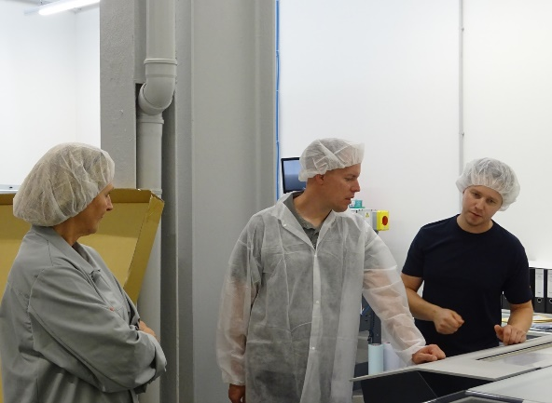
Didascalia: Timo Kreuteler di Wigo Chemie GmbH, Anke Hoefer di Arwed Löseke e Sebastian Spitzer, gestione tecnica, si consultano sulle migliori pratiche di produzione delle lastre

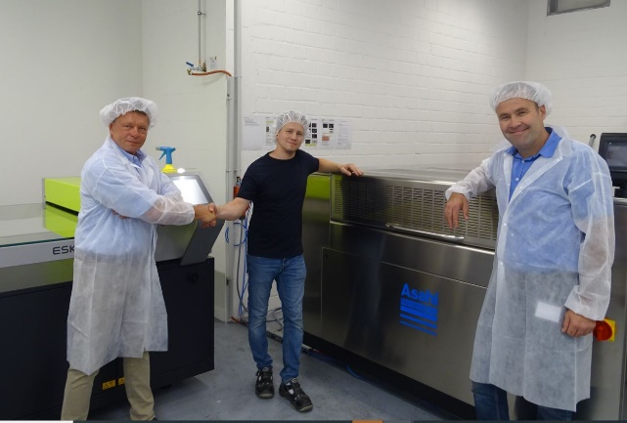
Didascalia: Ulrich Schulze e Martin Schreil di Asahi si congratulano con Sebastian Spitzer, gestione tecnica di Arwed Löseke (al centro)

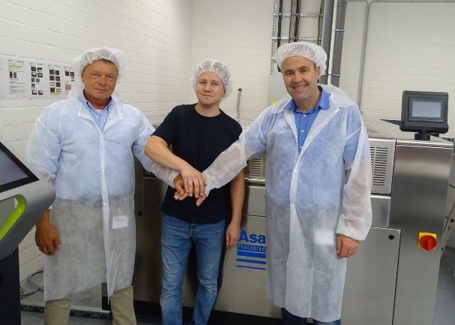
Didascalia: Il passaggio di Arwed Löseke alla tecnologia di produzione di lastre con lavaggio ad acqua CleanPrint di Asahi ha creato una squadra che vuole raggiungere il massimo dei risultati per Arwed Löseke

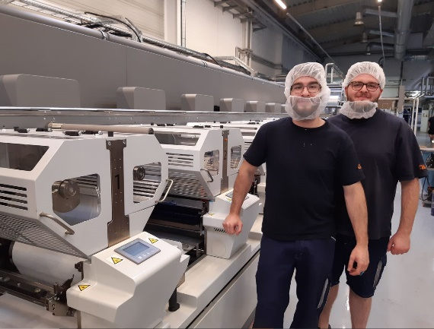
Didascalia: Gli operatori Heinrich e Caygece sono convinti che le lastre flessografiche con lavaggio ad acqua CleanPrint di Asahi si coniugano alla perfezione con la macchina da stampa flessografica ibrida LED Bobst MC di Arwed Löseke

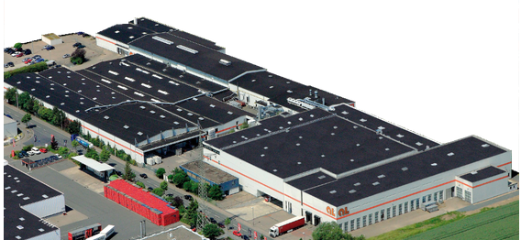
Didascalia: Vista aerea dello stabilimento di stampa e trasformazione di Arwed Löseke

